Adobe Photoshop CS2
Градиенты

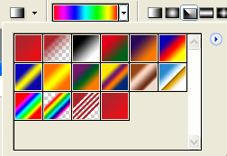
Градиент – это плавный цветовой переход между заданными цветами. На протяжении цветовой растяжки могут меняться как цвета, так и прозрачность. Линия градиента определяет начальную и конечную точку цветового перехода. Градиент может включать несколько цветов.
Существует два вида градиента:
- непрерывный – переход между заданными цветами
- Шумовой – случайный цветной шум большей или меньшей контрастности.
!!! Для создания градиента надо щелкнуть на панели свойств на образце градиента.
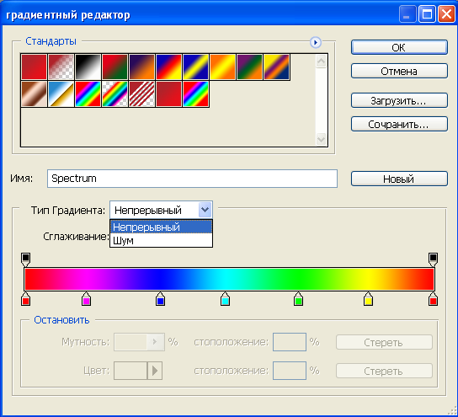
1. Непрерывный – на цветовой полосе задаются цвета переходов и прозрачность. С помощью нижних ползунков устанавливаются цвета. При перетаскивании ползунков вид растяжки меняется соответственно. При перетаскивании с нажатой клавишей Alt происходит дублирование ползунка и на растяжке появляется новый цветовой переход. Для добавления нового ползунка достаточно щелкнуть на полосе. Чтобы удалить ползунок, оттащите его в сторону от полосы.
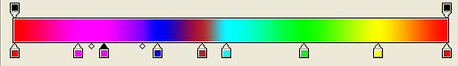

Между каждой парой ползунков есть указатель средней точки. Это точка на линии градиента, в которой соседние цвета смешиваются в равной пропорции. Чем она ближе к одному из ползунков, тем более резким будет переход.
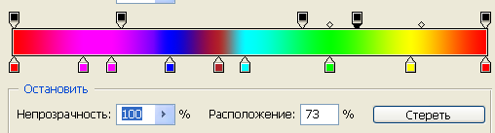

Наряду с цветами устанавливается переход прозрачности в градиенте. Прозрачностью управляют ползунки сверху цветовой полосы. Значение устанавливается в поле (непрозрачность). Черный цвет ползунка означает непрозрачность, белый - полную прозрачность. Оттенки серого соответствуют разной степени прозрачности.

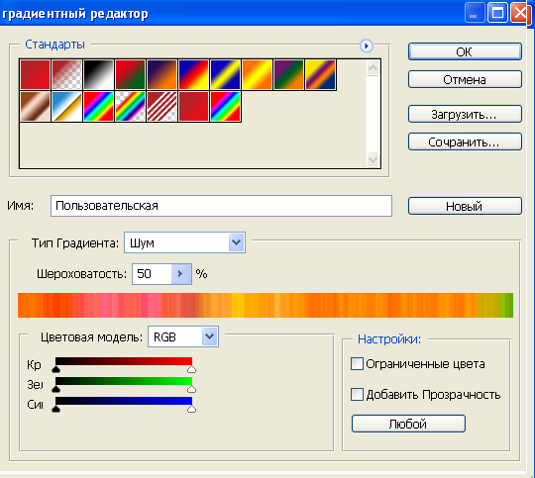
Другой тип градиента Шумовой – случайная комбинация линий любых цветов. В поле Шероховатость вводится значение резкости шума – чем меньше это значение, тем более плавным будет градиент. Область цветов может быть задана в разных моделях. Когда градиент достигнет желаемого вида, его можно будет записать с помощью кнопки (Новый). Для сохранения - Сохранить.
Линейный градиент – плавный переход цвета по прямой, Радиальный - плавный переход цвета по окружности, угловой - плавный переход цвета по окружности, отраженный – имитация выпуклости, ромбовидный – имитация звезды.

